**11. A feladat a határon túli magyarság második világháború utáni helyzetével**

**kapcsolatos.**

**Oldja meg a feladatokat a források és ismeretei segítségével!** (Elemenként 1 pont.)

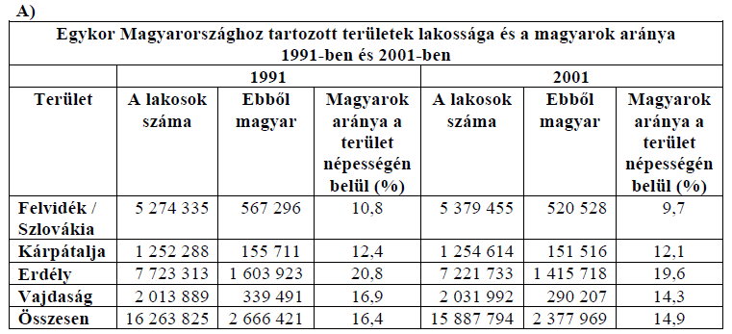

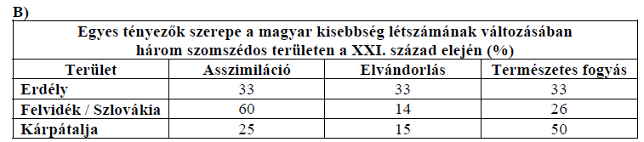

**a) Karikázza be a megkezdett mondat helyes folytatásának sorszámát!** *Egyetlen sorszámot karikázzon be!*

Az A) betűjelű táblázatból kiolvasható, …

1. mennyi volt a magyarság létszáma 2001-ben az összes olyan területen, amelyet a trianoni

békében csatoltak el.

2. mekkora volt a magyarok aránya négy szomszédos ország teljes lakosságán belül 2001-ben.

3. hogy a táblázatban szereplő területek közül hol éltek a legnagyobb arányban magyarok 2001-

ben.

**b) Karikázza be a megkezdett mondat helyes folytatásának sorszámát!** *Egyetlen sorszámot karikázzon be!*

Az A) betűjelű táblázatban szereplő területeken élő magyarok…

1. fogyásának legjellemzőbb oka mindenütt az, hogy nem tudják érvényesíteni kisebbségi jogaikat, ezért elvándorolnak.

2. létszáma 1991 és 2001 között összesen több mint 10 százalékkal csökkent.

3. a teljes Kárpát-medencei magyarságnak nagyjából a 10 százalékát tették ki a XX. és a XXI.század fordulóján.

**c) Nevezze meg azt a területet, amelyre igaz a következő leírás!** *A táblázatokban szereplőterületek közül válasszon!*

Etnikai és vallási szempontból is évszázadok óta erősen kevert lakosságú terület. A magyar lakosság néhány tízezer fős fogyásához az 1990-es években az országban dúló háborútól, illetve a hadseregbe történő behívástól való félelem is hozzájárult.

……………………………………………

**d) Nevezze meg azt a területet, amelyre igaz a következő leírás!** *A táblázatokban szereplő területek közül válasszon!*

Ez a terület a rendszerváltást követően vált független országgá. A nagyrészt a határok mentén

élő, jelentős magyar kisebbség létszáma leginkább a többségi nemzetbe történő beolvadás miatt

csökken.

……………………………………………

**Megoldás**

**11. Határon túli magyarok (Elemenként 1 pont, összesen 4 pont.)**

**a)** 3.

**b)** 2.

**c)** Vajdaság

**d)** Szlovákia *(Elfogadható még: Felvidék; Felvidék / Szlovákia.)*